Portadita bonita

Contenidos

Introducción
Objetivo
Otorgar soporte a los usuarios de la herramienta RTS FUTNE
Requerimientos

Opciones del sistema
El presente manual de usuario esta organizado de acuerdo a la secuencia de ingreso a las pantallas de la herramienta, se presentan de la siguiente manera:
- Ingreso al sistema
  - Inicio
- Registro de compras
- Libro de Compras
- Formulario D-105

Ingreso al sistema
Cuando el usuario intente abrir la herramienta, le aparecerá una pantalla emergente en la cual estarán las actividades económicas permitidas dentro del régimen de tributación simplificada.
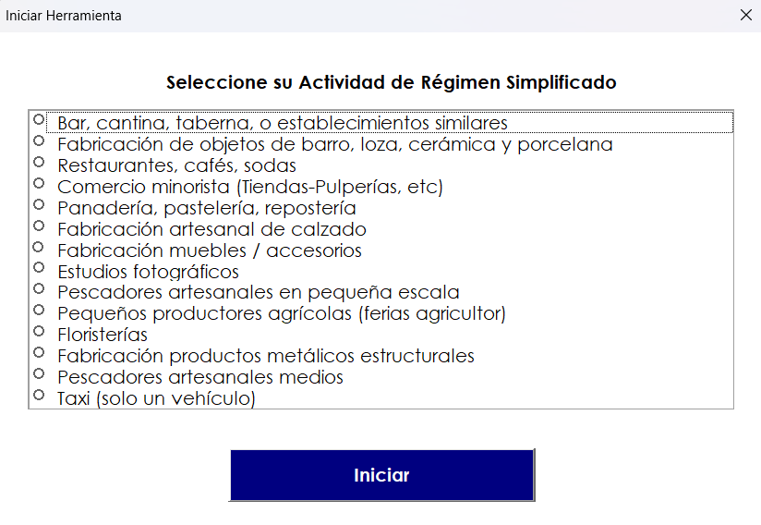

En esta pantalla el usuario deberá de elegir dando clic sobre la actividad económica que desempeña, la actividad se marcará en celeste y, a continuación el usuario deberá presionar dando clic en el botón Iniciar tal y como se muestra en la siguiente figura.

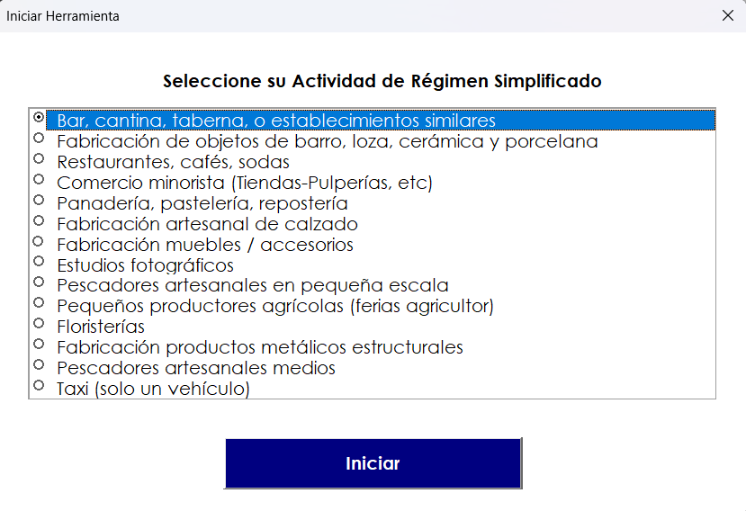
Inicio
Luego de haber presionado el botón Iniciar se mostrará la pantalla de INICIO dentro del sistema, desde la cual se acceden al resto de módulos de la herramienta.
En la Figura 2 se puede apreciar la pantalla de INICIO con la opción elegida en la Figura 1:
En esta pantalla se encuentran tres (3) botones de acciones, los cuales dirigen a los módulos que tiene la herramienta.
Registro de Compra
Cuando el usuario desee ingresar las compras que ha realizado, deberá de ingresar al modulo Registro de Compras a través del botón Registro de compras encontrado en la esquina inferior izquierda de INICIO mostrado seguidamente:

De manera mas cercana, esta es la apariencia del botón:

